Relatório Executivo

1. Acontecimentos no Período
  - Sinalização Provisória

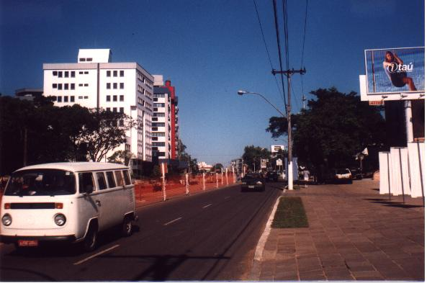
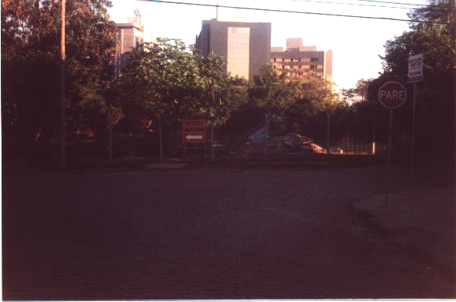
Foi concluída no período, a implantação, entre as estacas 52 e 95, de um divisor em tela plástica laranja, na Av. Carlos Gomes, permitindo assim a normalização do fluxo de veículos da obra em um caminho de serviço estanque, mantendo o trânsito de veículos da avenida separado do fluxo da obra; executada a sinalização, diurna e noturna, do desvio do trânsito da rua Carvalho Monteiro pela própria Av. Carlos Gomes na contra-mão, permitindo dessa forma a recuperação emergencial daquela via; iniciada a sinalização do trecho entre a estaca 0 e 36, pela estaca 36, através de placas direcionadoras, enquanto aguardamos a liberação do trânsito para um único sentido no trecho entre a rua Furriel e Plínio Brasil Milano.

  - Corte e Transplantes de Árvores
Para a conclusão dos cortes e transplantes no trecho entre as estacas 56 e energia elétrica no domingo dia 8, no período das 13 e às 17h; iniciado o corte das árvores entre a estaca 0 e 36 LE na área do Clube Inglês; foram transplantadas diversas árvores para os locais definidos pela Smam ao longo da cidade.

  - Rede Elétrica
Com a chegada dos postes, foi dado início à montagem e colocação no trecho entre as estacas 52 à 95LE, além do remanejo de ramais residenciais e comerciais.

  - Rede de Água
Concluído o fornecimento de toda a tubulação em PAD a ser utilizada na obra; os trabalhos de soldagem dos diâmetros de 315, 225 e 160 estão concluídos, aguardamos, porém, a definição do projeto da rede cloacal para iniciar seu assentamento.

  - Rede Pluvial
Concluída no período cerca de 80% da rede pluvial no trecho entre as estacas 52 e 95LE, incluídas as travessias envelopadas em concreto armado.

  - Rede Cloacal
Foram realizadas vistorias de campo e os levantamentos topográficos necessários para dar suporte a revisão do projeto da rede cloacal, o projeto inicialmente proposto não atendia a todas as residências que lançam seus dejetos na rede mista existente na Av. Carlos Gomes. Diante deste fato, foi solicitada ao Dmae a revisão no projeto.

  - Demolição e retirada de Entulhos
Iniciamos no período a demolição e retirada dos muros, canteiros e ornamentações no trecho entre as estacas 00 e 36LE, partindo da estaca 36. Aguardamos a liberação do trânsito em sentido único da Av. Carlos Gomes para uma intensificação destes trabalhos.

  - Escavação de Pista
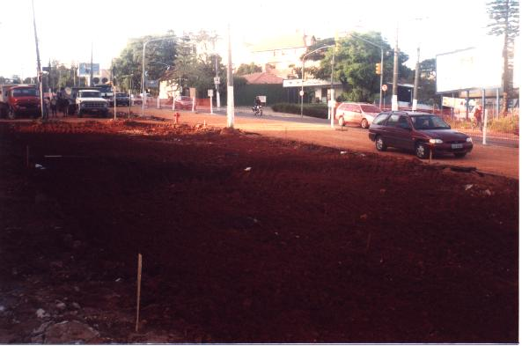
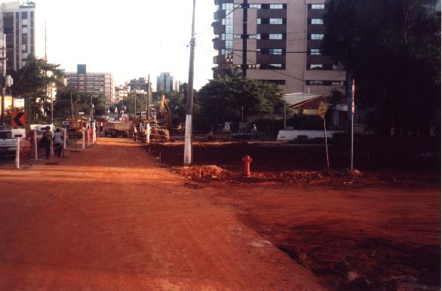
Podemos considerar com pronta 90% da escavação prevista no trecho entre as estacas 52 e 95LE e iniciada a escavação do trecho entre as estacas 00 e 36LE partindo da estaca 36 e junto ao Clube Inglês. Foi necessária, também, a implantação de cercas com compensados para manter a segurança de alguns estabelecimentos e residências atingidas pelos trabalhos.
  - Reforço do Sub-leito
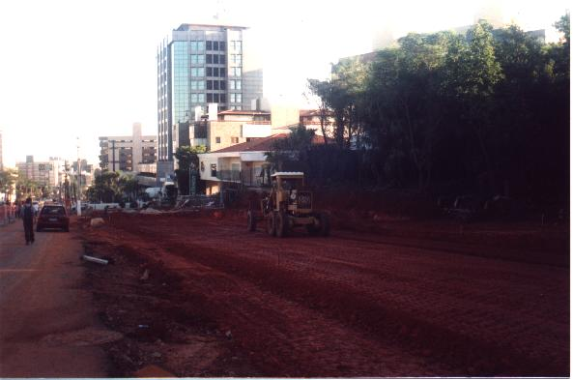
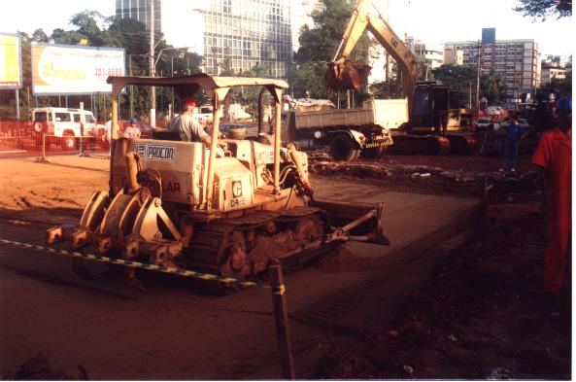
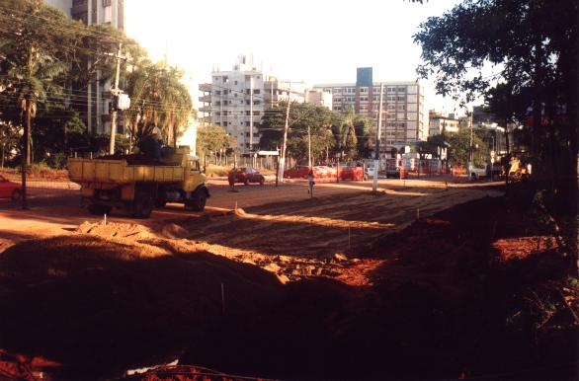
O sub-leito nos locais de baixo poder de suporte, bem como, àqueles em que a seqüência de entradas e saídas dos prédios, residenciais e comerciais, não podiam ser interrompidas e sendo, portanto, impossível o trabalho de gradeamento para aeração, regularização com motoniveladora e compactação, devido ao pequeno espaço entre esses acessos, foi utilizado um reforço no sub-leito com areia como forma de dar uma sustentação adequada ao pavimento a ser implantado.

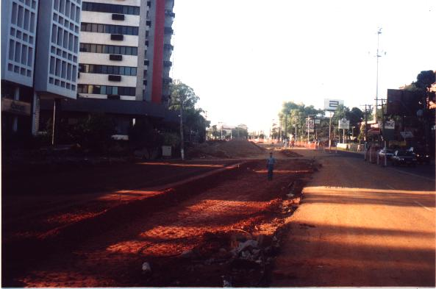
  - Execução de Base de Brita Graduada
Nos trechos, entre as estacas 52 e 95LE, onde o sub-leito em argila ou areia, foram ensaiados e liberados, foi aplicada a camada de base de brita graduada.

  - CRT- BrasilTeecom
A empresa contratada para ampliar a rede existente de telefonia, não consegui, ainda, iniciar seus trabalhos devido as fortes chuvas ocorridas no final do mês. Estes trabalhos são de vital importância para a seqüência das atividades de pavimentação. As camadas de base de brita graduada, concreto rolado e placas de concreto só poderão ter início a partir da conclusão nos trabalhos da rede telefônica nos trechos onde existem estas interferências.

